# 概念

JSON(JavaScript Object Notation) 是一种轻量级的数据交换格式，它基于JavaScript的一个子集， JSON采用完全独立于语言的文本格式，这些特性使JSON成为理想的数据交换语言。

浏览器只能接收基本数据类型，如果想让浏览器接收对象，那么就要采用json对象去接收服务器端传给客户端的对象。

# 优点

（1）易于人的阅读和编写。

（2）易于机器解析和生成。

# 使用注释

## 基本说明

1、标准JSON不支持注释，任何注释都会导致解析错误。

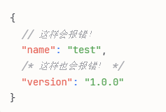

## 解决方法

### 方法1：使用特殊字段作为注释（推荐）

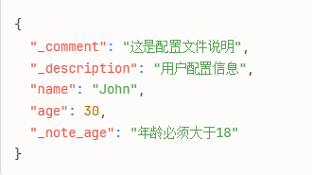

### 方法2：使用数组第一个元素作为注释

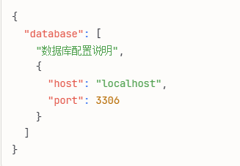

### 方法3：使用JSONC格式

某些工具支持JSONC（JSON with Comments）

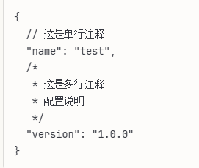

## 支持注释的环境

VS Code

默认支持JSONC

文件关联：.jsonc、settings.json、tsconfig.json

## 注意事项

### 1、兼容性

确保解析工具支持你使用的格式

### 2、工具链

有些构建工具会自动处理注释

### 3、文档化

重要配置建议单独写文档

### 4、维护性

注释要与代码同步更新

# 数据表示

## 基本数据类型

string number true false null

说明：json中没有注释语法。

## 复合数据类型

### object

使用花括号{}包含的键值对结构，key必须是string类型，value为任何基本类型或复合类型。

### Array

使用中括号[]起始，并用逗号,来分隔元素。

# JSON的数据格式

（1）“名称/值”对的集合（A collection of name/value pairs）。不同的语言中，它被理解为对象（object），记录（record），结构（struct），字典（dictionary），哈希表（hash table），有键列表（keyed list），或者关联数组 （associative array）。

（2）值的有序列表（An ordered list of values）。在大部分语言中，它被理解为数组（array）。

# 语法

（1） 并列的数据之间用逗号（", "）分隔

（2） 映射用冒号（": "）表示。

（3） 并列数据的集合（数组）用方括号("[]")表示。

（4） 映射的集合（对象）用大括号（"{}"）表示。

## 举例说明

"北京市的面积为16800平方公里，常住人口1600万人。上海市的面积为6400平方公里，常住人口1800万。"写成json格式就是这样：

[

　　{"城市":"北京","面积":16800,"人口":1600},

　　{"城市":"上海","面积":6400,"人口":1800}

]

如果事先知道数据的结构，上面的写法还可以进一步简化：

[

　　["北京",16800,1600],

　　["上海",6400,1800]

]

# 数组和对象

学习javascript的时候，我曾经一度搞不清楚"数组"(array)和"对象"(object)的根本区别在哪里，两者都可以用来表示数据的集合。

比如有一个数组a=[1,2,3,4]，还有一个对象a={0:1,1:2,2:3,3:4}，然后你运行alert(a[1])，两种情况下的运行结果是相同的，这就是说数据集合既可以用数组表示，也可以用对象表示，那么我到底该用哪一种呢？我后来才知道，数组表示有序数据的集合，而对象表示无序数据的集合。如果数据的顺序很重要，就用数组，否则就用对象。

# 数组和对象的区别

数组和对象的另一个区别是，数组的数据没有"名称"（name），对象的数据有"名称"（name）。但问题是很多编程语言中，都有一种叫做"关联数组"（associative array）的东西，这种数组中的数据是有名称的。

比如在javascript中，可以这样定义一个对象：

var a={"城市":"北京","面积":16800,"人口":1600};

但是也可以定义成一个关联数组：

a["城市"]="北京";

a["面积"]=16800;

a["人口"]=1600;

这起初也加剧了我对数组和对象的混淆，后来才明白，在Javascript语言中，关联数组就是对象，对象就是关联数组。这一点与php语言完全不同，在php中，关联数组也是数组。

比如运行下面这段javascript：

var a=[1,2,3,4];

a['foo']='Hello World';

alert(a.length);

最后的结果是4，也就是说，数组a的元素个数是4个。